МЭДВИН: РУКОДЕЛИЕ И ХОББИ

Прейскурант на дополнительное оборудование и услуги:*

Наименование | Стоимость (без НДС) | Примечание
Стол (0.8 х 0,8 м) | 100 | 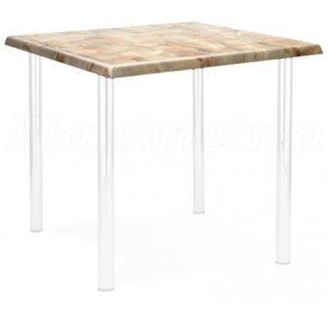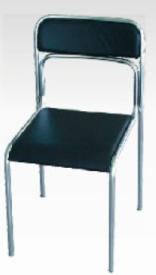
Стул | 50
Полочка настенная 0.25 х 1.0 м | 100 | 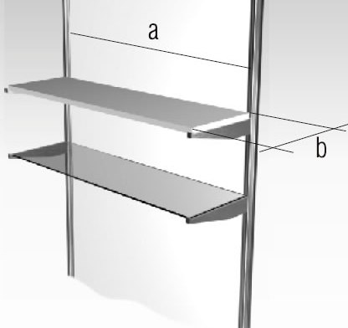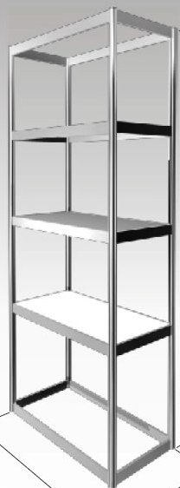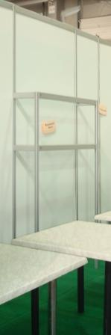
Стеллаж (2 полочки, 0.5 х 1.0) | 180
Стеллаж (3 полочки, 0.5 х 1.0) | 250
Подиум 0.5 х 0.5 м | 100 | 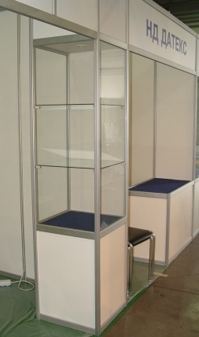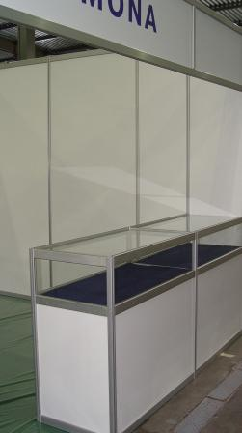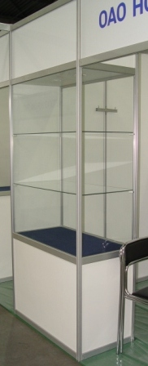
Подиум 0.5 х 1.0 м | 150
Подиум 1.0 х 1.0 м | 200
Подиум радиальный R1 (h=0.75) | 400
Подиум-витрина 0.5 х 0.5 х 1.0 м | 200
Подиум-витрина 0.5 х 1.0 х 1.0 м | 300
Подиум-витрина 1.0 х 1.0 х 1.0 м | 400
Витрина стекл. (2 полки) 0.5 х 0.5 х 2.5 м | 400
Витрина стекл. (2 полки) 0.5 х 1.0 х 2.5 м | 500
Витрина стекл. (2 полки) 1.0 х 1.0 х 2.5 м | 600
ДОП.ОСВЕЩЕНИЕ:  - Спот-лампа  - Прожектор | 100  200 | 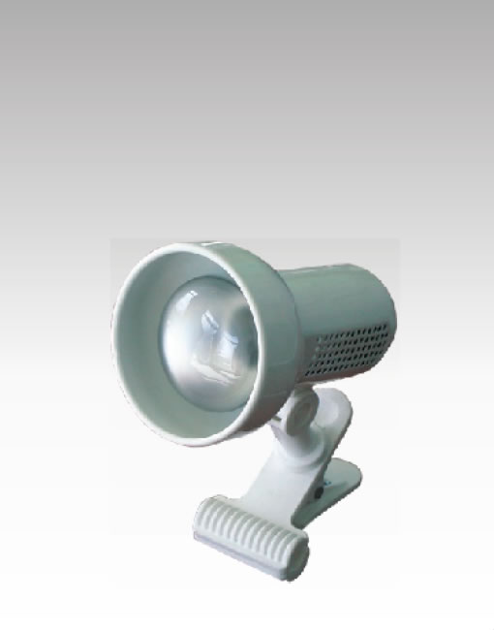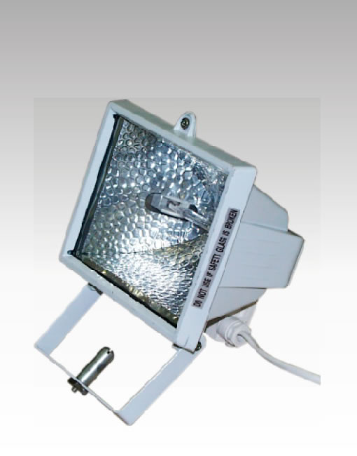
Дополнительный фриз со стандартным написаним названия или имени участника | 250
Цветное оформление панелей (1 кв м ) | 75

* Заказать дополнительное оборудование у Организатора можно заранее, указав его перечень в заявке на участие.

